天津大学研究生文献阅读记录表
2020-2021-1 学期第 2 篇文献
姓名 |  |  | 武泽煦 | 学号 | 2019234219
文献题目 |  | CC-Loss: Channel Correlation Loss For Image Classification
文 献 核 心 内 容 | 损失函数是深度学习模型的关键组成部分。一种常用的分类损失函数是交叉熵损失，它是信息论在分类问题中简单而有效的应用。基于这种损失，已经提出了许多其他损失函数，例如，通过添加类内和类间约束来增强所学习特征的辨别能力。然而，这些损失函数没有考虑特征分布和模型结构之间的联系。针对这一问题， 本文提出了一种能够约束类与信道之间特定关系，同时保持类内和类间可分性的信道相关损失（CC-Loss）。CC-Loss在训练阶段使用通道注意力模块为每个样本生成特征的通道关注。接下来，计算欧几里德距离矩阵，以使与同一类别相关联的信道关注向量变得相同，并增加不同类别之间的差异。最后，可以得到一个具有良好的类内紧性和类间可分性的特征嵌入。实验结果表明，在三个图像分类数据集上，本文提出的cc-Loss性能优于现有的损失函数。  分类问题中常用的损失函数交叉熵损失(CE-Loss)，测量两个概率分布之间的距离，将信息熵作为分类问题的先验信息。  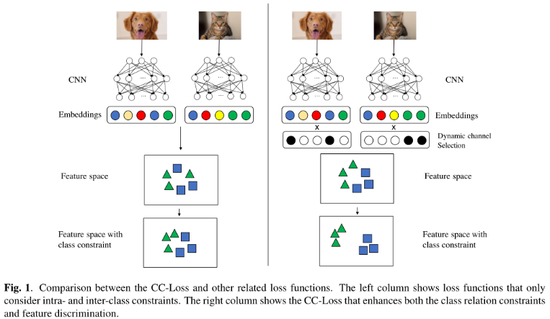  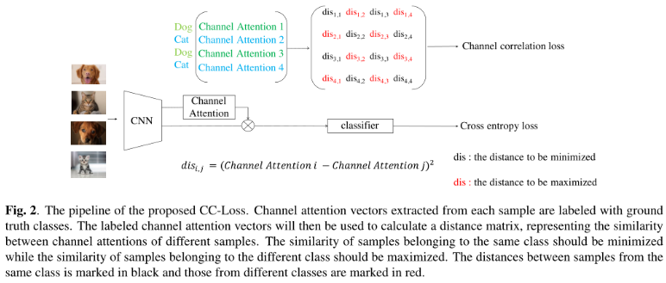  这篇文章提出的损失函数被称为通道相关损失。如图2所示，其包含两个模块用来进行特征嵌入。首先SE模块为每个样本实施通道注意力机制，之后，基于通道注意力向量的类内和类间关系，遵循损失函数设计中的先验思想，损失函数需要最小化类内差异和最大化类间差异。  （可另附页）
这篇文章所提出的CC-loss从一个mini batch中计算出注意力向量的欧氏距离矩阵。计算的矩阵的每一项表示从两个输入图像获得的通道注意向量之间的欧几里德距离。通过最小化来自同一类的欧氏距离之和，同时最大化来自不同类的欧氏距离之和，来引导CNN提取具有良好类内紧性和类间可分性的特征。
在分类损失中，使用一个mini batch的通道注意力向量来表示类内和类间的关系。通道注意力矩阵C被表示为
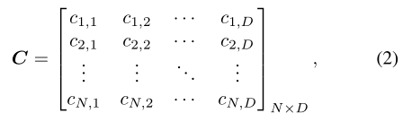
其中ci是第i个样本的通道注意向量中的第j个元素，N是mini batch大小，D是隐藏层的维数。基于这种设计，需要计算信道关注向量之间的欧氏距离，以从C获得距离矩阵。样本i和样本j的通道注意力向量之间的距离为
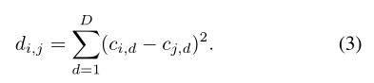
进而获得一个mini batch的通道注意向量的距离矩阵D，如下
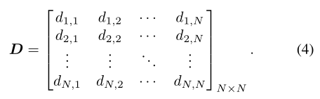
进行化简，得到
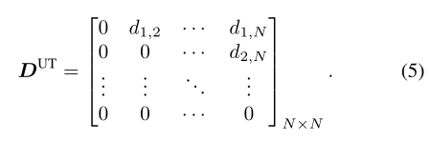
现在距离矩阵足够简单，可以计算类内分量和类间分量。类内分量是同一类内距离的总和。例如，如果样本i和样本j来自同一个类，则dij被添加到类内组件。因此，类内损失的计算公式如下
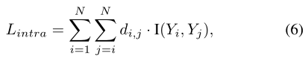
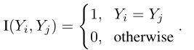
类间损失是不同类之间距离的总和
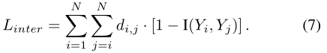
同一类别之间的距离应该最小化，这迫使频道选择相同，并增强了类别内的紧凑性。同时，不同类别之间的距离应该最大化，这迫使信道选择不同，并扩大了类别间的可分性。因此，最终损失函数定义为
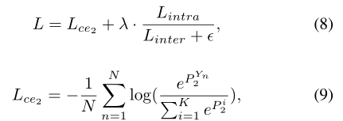

对 本 人 研 究 课 题 的 启 发 | 本文提出了一种能够约束类与信道之间特定关系，同时保持类内和类间可分性的信道相关损失（CC-Loss）。CC-Loss是图像分类通用的损失函数，对于本人研究的运动想象分类任务，可以使用与之相似的损失对网络进一步加强监督，从而提高取证性能。  （可另附页）

